Конспект интегрированной деятельности
Объёмная аппликация из полосок бумаги «Лебедь».

Подготовил: Шашко Наталья Викторовна
Описание: Конспект занятия ориентирован на старший дошкольный возраст. Занятие включает в себя элементы аппликации из цветной бумаги и объёмной аппликации из полосок бумаги.
Цель: Научить детей методам и приёмам создания объёмной аппликации из полосок бумаги.
Материал и оборудование.
- синий картон ½ А4
- цветная бумага
- полоски белой бумаги (длина 10,5 см, ширина 1 см)
- клей – карандаш
- ножницы
- серия картинок с изображение лебедей.
Лебедь одна из самых грациозных птиц, именно она держит осанку по жизни и восхищает любителей природы. Лебеди – перелетные птицы, на зиму они улетают в тёплые края. Ранней весной, когда еще не сошел снег, а водоемы покрыты льдом, лебеди возвращаются с зимовок на родину.
У них большие и сильные крылья. В воздухе они могут находиться достаточно долго и перелетают на тысячи километров. Но, не смотря на это, их считают символом красоты, чистоты, благородства.
Окраска оперения лебедей снежно - белая, но в природе также встречаются и птицы с чёрным оперением.
Бытует мнение, что пары лебедей соединяются на всю жизнь, и они не могут жить друг без друга.
Лебеди любят устраивать гнездовья на крупных озерах, предпочитают водоемы, сильно заросшие у берегов тростником и другой водной и прибрежной растительностью. Иногда лебеди селятся и на морских побережьях, если там есть заросли тростника. В тех местах, где к этим птицам относятся почтительно и не тревожат, они гнездятся и на небольших прудах, нередко вблизи жилья человека.
Когда он плывет по водной глади, его движения размеренны и неторопливы. Ходить по суше лебеди не любят, предпочитают находиться в воде. В дикой природе эти птицы очень осторожны и стараются держаться вдали от берегов.

Преследуемый по воде лебедь может развить на плаву достаточно большую скорость, если же враг не отстает, то эта птица начинает буквально разбегаться по воде, шлепая лапами и изредка тяжело взмахивая крыльями.
Эти птицы питаются водными растениями, для этого у них есть длинная гибкая шея. С её помощью они достают растения со дна водоёмов.
Лебеди - одни из прекраснейших созданий в мире птиц, они славятся своей красотой и гордостью.

А теперь, я предлагаю Вам самим создать эту прекрасную птицу, для этого нам понадобиться цветная бумага, ножницы и клей. Свои творческие работы мы будем делать в технике - аппликация.
Вам предстоит не простая творческая работа, так что нужно хорошо размять наши пальчики.

Пальчиковая гимнастика «Лебёдушка».
Вдоль по реченьке лебедушка плывет (плавные горизонтальные движения кистей рук)
Выше бережка головушку несет (плавные вертикальные движения кистей рук)
Белым крылышком помахивает (скрещиваем кисти рук, махаем)
На цветы водицу стряхивает (встряхиваем кистями рук).

Пальчики подготовили, так что не будем терять ни минуты и приступим к аппликации.

- Шаг.
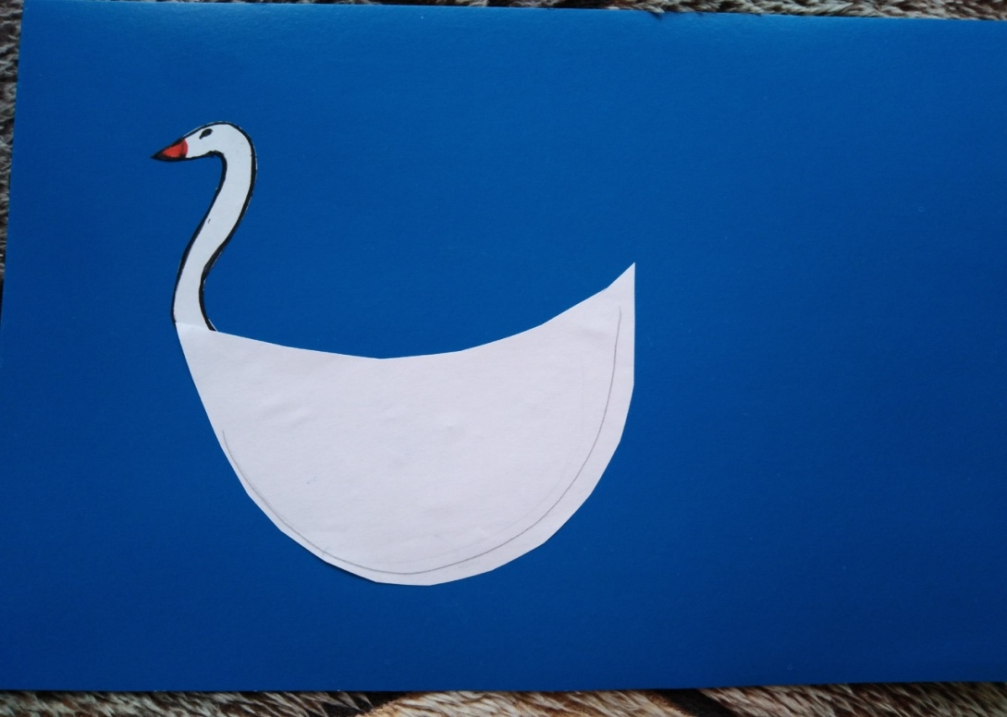

Нарисуем и приклеим силуэт нашего лебедя. Носик закрасим красного цвета, и глаз черного цвета .
Перья мы с Вами будем делать в технике объёмной аппликации, используя полоски бумаги. Давайте попробуем, возьмите полоску белой бумаги и аккуратно согните её пополам, не прижимая середину, соедините её концы, чтобы получилась капелька, концы закрепите клеем.
1.Шаг.
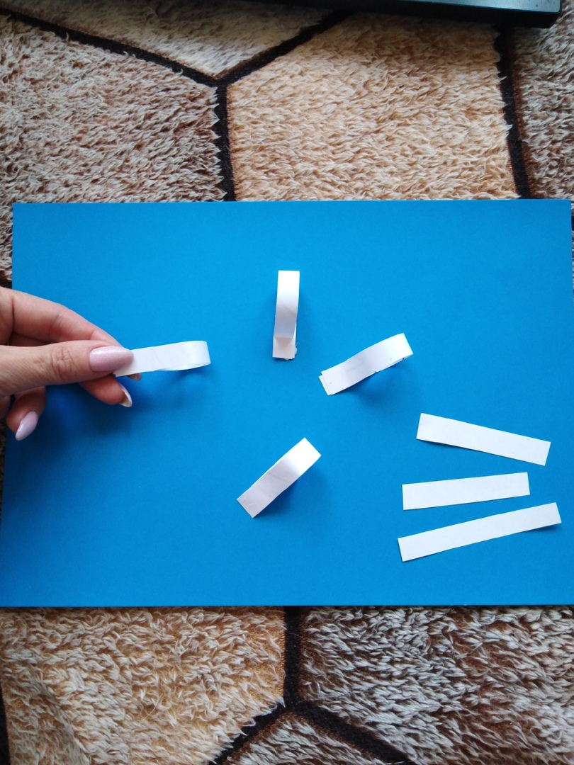
2.Шаг.

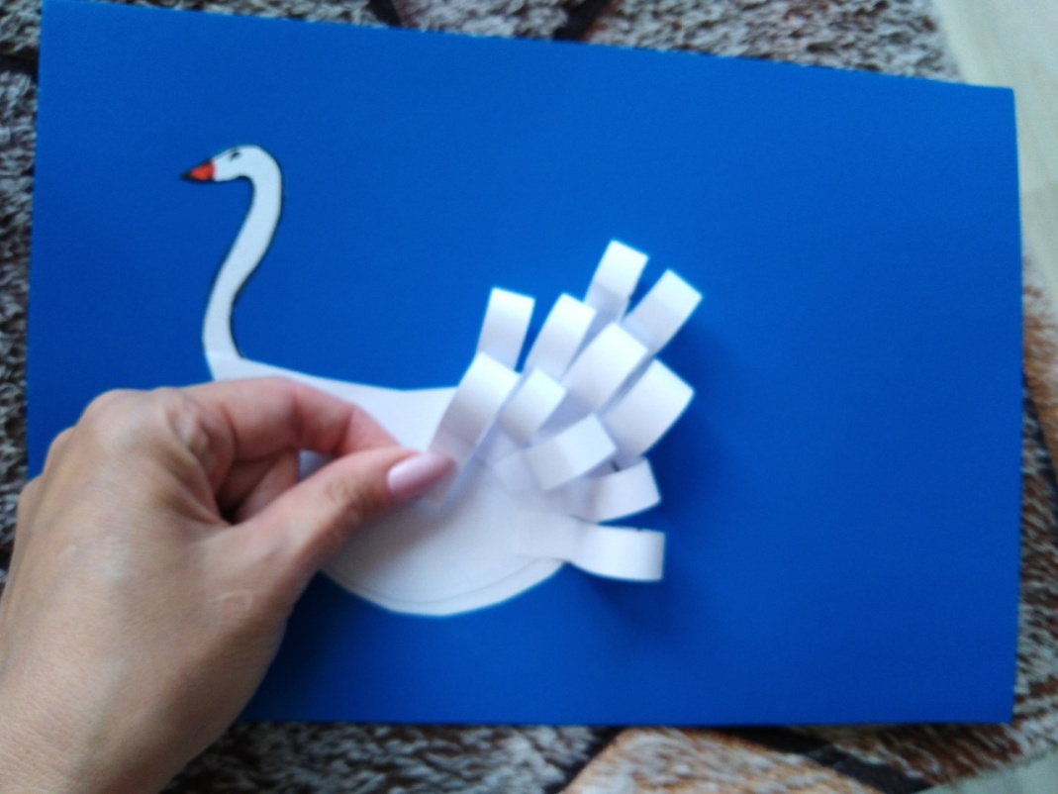
3.Шаг.
Вы научились делать перышки для нашего лебедя. Теперь нам нужно приклеить наши перья к лебедю.
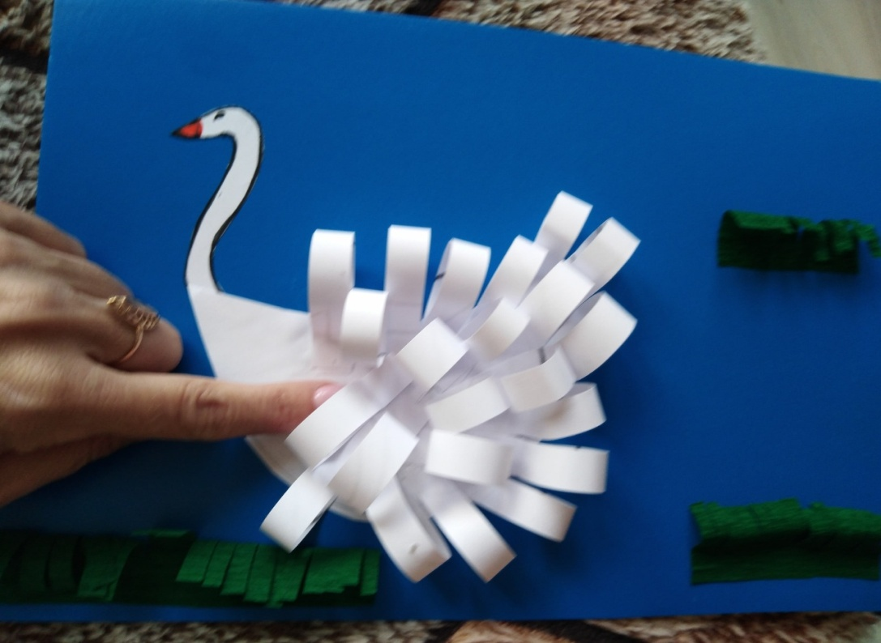
.
Давайте, украсим наше озеро травкой. Берем гофрированную бумагу , нарезаем ее полосками и приклеиваем.
4 .Шаг.(Результат)

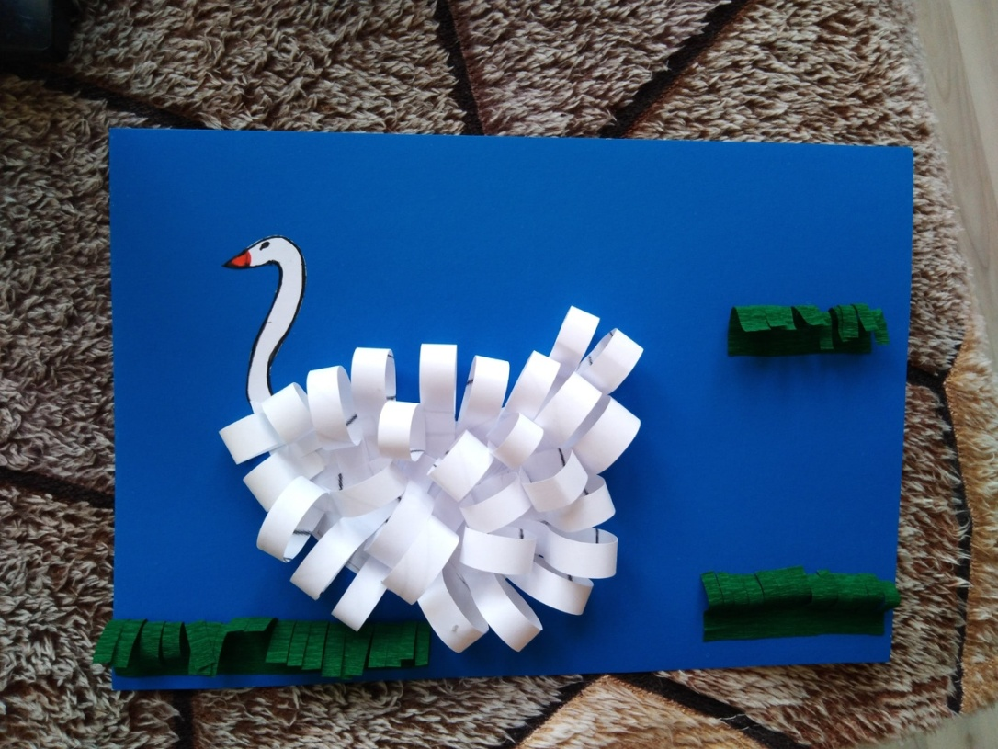

При помощи техники объёмной аппликации из полосок бумаги мы создали такого красивого и пушистого лебедя.
Желаю удачи!

